CHỦ ĐỀ 2. MÁY TÍNH VÀ XÃ HỘI TRI THỨC
Bài 5. Thực hành chia sẻ tài nguyên trên mạng
- KN chia sẻ trong Tin Học: ...
- KN chia sẻ tài nguyên trên mạng: là dữ liệu riêng, phần mềm riêng hoặc thiết bị riêng (máy in, ổ đĩa) của một máy tính trên mạng cho phép các máy tính khác nhìn thấy và sử dụng chung.
Ví dụ: chia sẻ thiết bị máy in trong mạng
Tình huống thực tế:
- Một văn phòng có 3 máy tính và 1 máy in
- Làm thế nào để 3 máy tính có thể sử dụng chung máy in
Cách làm:
Kết nối 3 máy tính thành mạng máy tính bằng thiết bị mạng switch/hub
Lắp đặt máy in vào một máy tính
Thực hiện chia sẻ máy in để dùng chung
Các máy tính khác sẽ nhìn thấy máy in và sử dụng được
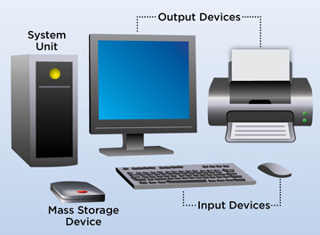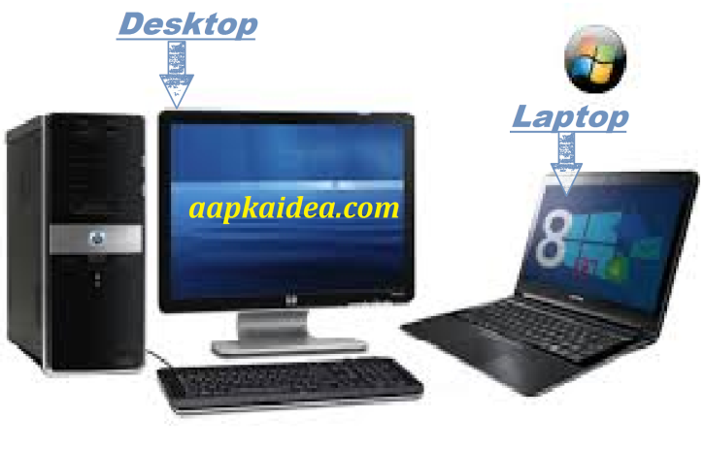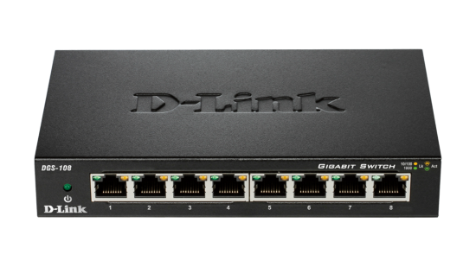

1. Điều kiện chia sẻ tài trên nguyên mạng: 2 điều kiện
Kết nối 2 máy tính với nhau qua mạng (LAN, Internet)
Người chia sẻ phải cung cấp quyền sử dụng tài nguyên: quyền xem, quyền sửa, quyền xóa ...
2. Một số dịch vụ chia sẻ tài nguyên mạng trên mạng XH
Dịch vụ mạng XH Zalo
Dịch vụ mạng XH Facebook...
3. Thực hành chia sẻ dữ liệu mạng trên mạng xã hội
Sử dụng Zalo
* Điều kiện: 2 người phải kết bạn với nhau
- Người A: Đăng bài, ảnh vào nhật ký cá nhân ở chế độ public
- Người B: vào xem
Sử dụng Facebook
* Điều kiện: 2 người kết bạn với nhau
- Người A: Đăng bài, ảnh, video lên trang cá nhân ở chế độ public
- Người B: vào xem

